Дополнительные публичные обсуждения проекта Приказа Министерства транспорта и автомобильных дорог Курской области
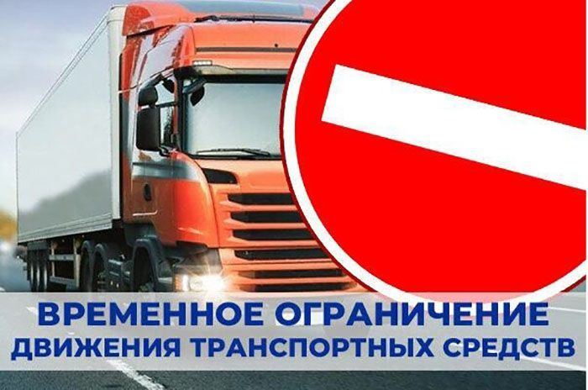
Министерство экономического развития, занятости населения и туризма Курской области проводит дополнительные публичные обсуждения в рамках процедуры оценки регулирующего воздействия по проекту Приказа Министерства транспорта и автомобильных дорог Курской области «О введении временных ограничений движения транспортных средств по автомобильным дорогам общего пользования регионального и межмуниципального значения Курской области в период возникновения неблагоприятных природно-климатических условий в весенний период 2026 года».
Цель предлагаемого регулирования – обеспечение безопасности дорожного движения и предупреждение чрезвычайных ситуаций.

Предлагаем рассмотреть проект нормативного правового акта на предмет наличия в нем положений, вводящих избыточные, необоснованные ограничения или обязанности для предпринимателей.

Подробная информация о проекте постановления размещена в государственной информационной системе «Интернет-портал правовой информации Курской области» (https://kurskpravo.ru/). (Свои предложения и замечания просим направить в электронном виде (doc*, rtf*) не позднее 26 марта 2026 года на адрес электронной почты ORV@rkursk.ru, контактное лицо: Савкова Олеся Ивановна, 8 (412) 33-07-73.

